5 regras para usar cores na decoração sem errar

Especialista em criar ambientes coloridos ensina como sair do básico e criar ambientes cheios de emoção e vida.

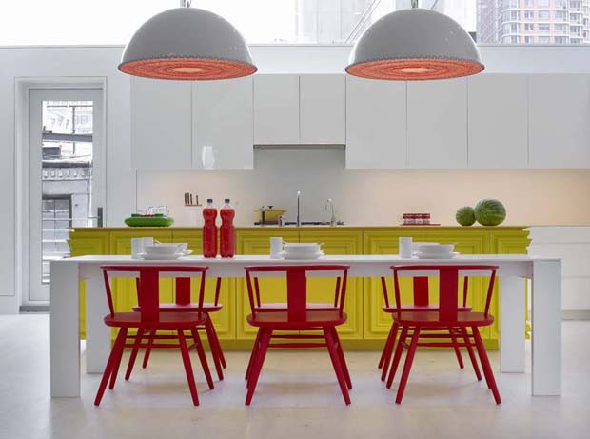
Cores são uma aventura irresistível para a designer de interiores Ghislaine Viñas, sul-africana que coleciona projetos multicoloridos em Nova York. Geralmente seus clientes são ligados à arte e dão carta branca para que ela ouse – é aí que vêm suas melhores criações. Há tempos os americanos se encantam por seu estilo bold, que encontra na emoção o ineditismo – e cores fazem parte desse atrevimento. Mas como usá-las sem medo?
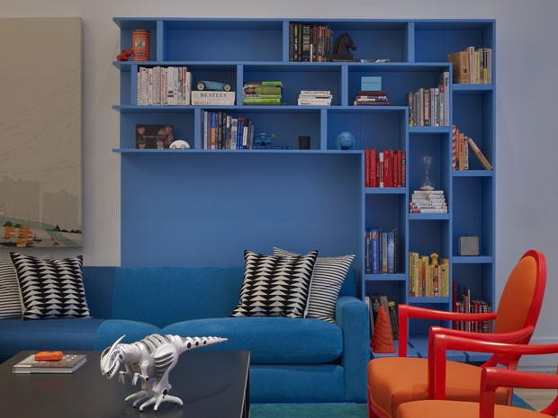
Ghislaine prova em projetos de diversos estilos que as regras ou liberdades são várias, mas acima de tudo, é preciso adequar as cores à proposta da arquitetura para que elas façam sentido. Nesta entrevista exclusiva à Casa Vogue, a designer se mostra uma bem-humorada color-addicted. “Cores são como crianças. Nunca conheci uma da qual eu não goste”.
Veja abaixo e ainda inspire-se com vários ambientes criados por ela!
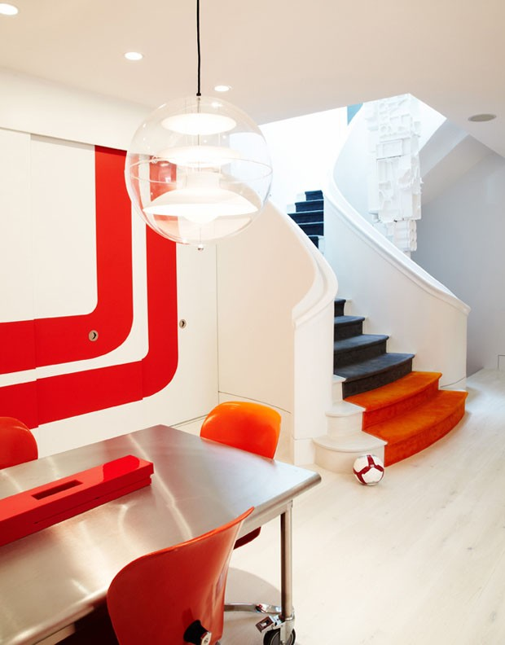
1. Cores entram no conceito do projeto, e não no final
“Temos brincado com cores há muitos anos, feito do color blocking aos espaços monocromáticos, ou ainda deixando elas saltarem nos ambientes em pequenas porções. Amo os espaços bold e o jeito com o qual posicionamos cor. Mas sei que é preciso que as nuances apareçam de forma estruturada dentro da arquitetura”
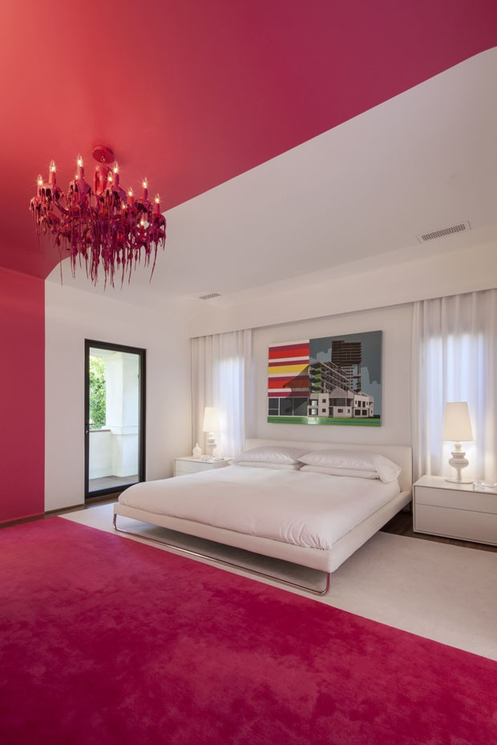
2. Distribua cores pelos espaços, calculadamente

“Nós nos aproximamos de cada projeto escolhendo a cartela de cores e distribuindo-as pelos espaços. Eu me animo com as diferentes combinações e ao ver como a cor traz vida a uma casa. Pode ser em apenas um móvel colorido, em uma obra de arte ou nas paredes. Mas sem medo de experimentar. Sempre digo que tenho mais medo de ser atacada por um urso do que tenho medo de usar cor”, ri Ghislaine.
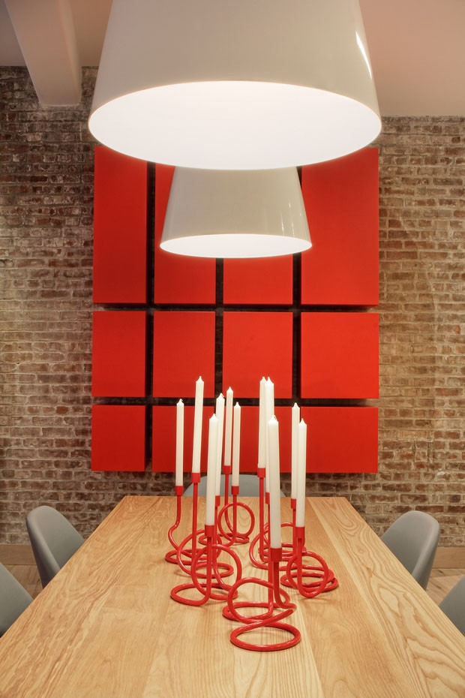
3. Calcule a energia dos tons e planeje
“Toda cor traz uma energia a um ambiente, então é preciso decidir quanta energia você quer trazer àquele espaço – e onde você quer essa energia”, sentencia Ghislaine. Ou seja, mais do que escolher qual cor usar, é preciso pensar na saturação: se você não gosta de tons vivos e enérgicos, pode pegar o caminho das nuances dessaturadas e acinzentadas, por exemplo.
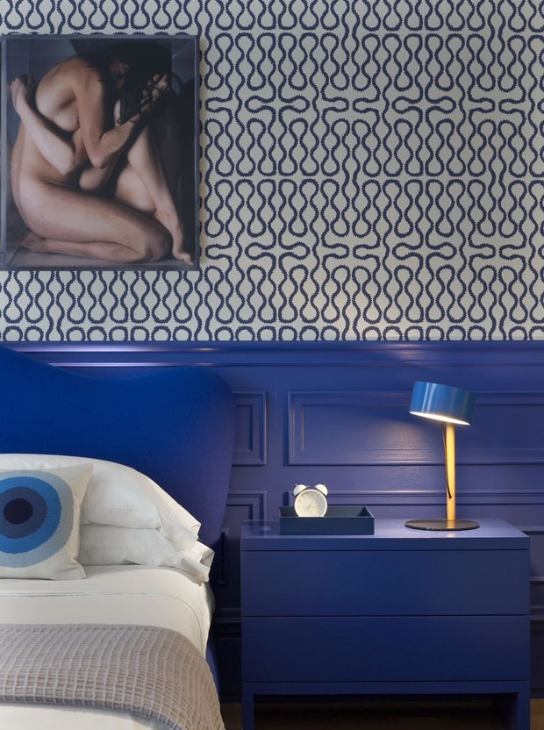
4. Controle bem o uso de cores
“Sabemos que as diferentes tonalidades afetam as pessoas de formas distintas. Pode gerar calma, energia, solidão ou loucura, saindo das emoções básicas. Uso cores de uma forma bem detalhada e controlada, em uma visão arquitetônica.”

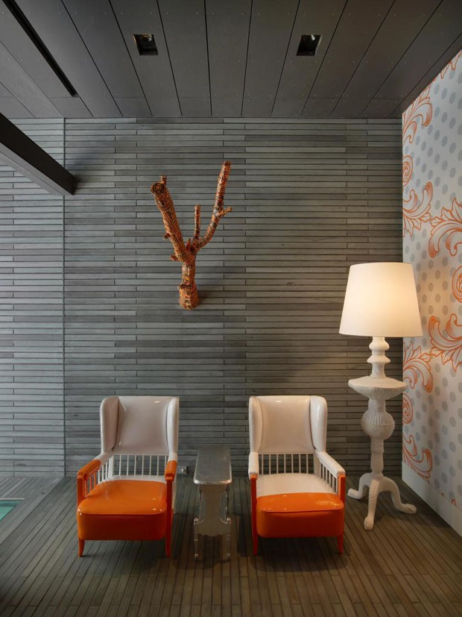
5. Não adianta usar cor sem se preocupar com arquitetura e design
“Sempre penso em três dimensões. Sou fascinada pela combinação entre arquitetura, móveis e cor. O conjunto pode tornar espaços poderosos, ao partir da definição de onde a cor será usada.”
